ANMELDUNG
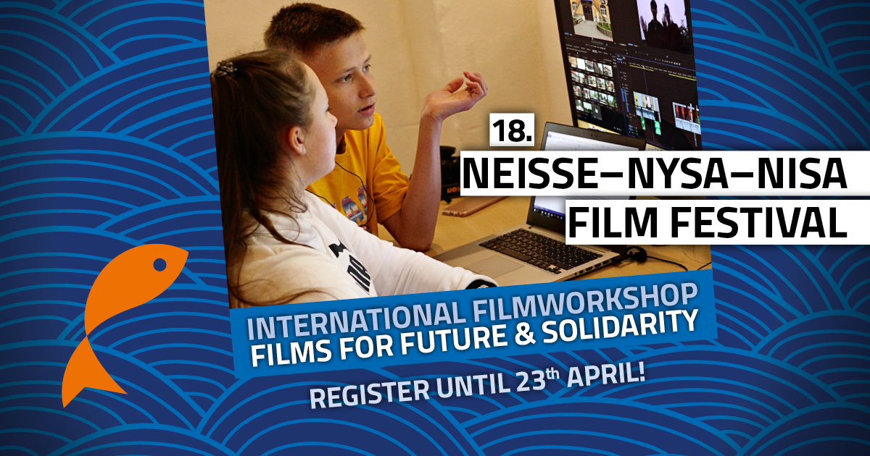
Internationaler Filmworkshop 2021
18.-20.06, 15.-18.07, 13.-19.09.2021 Grosshennersdorf

□ hiermit melde ich mich verbindlich zur Teilnahme am Internationalen Filmworkshop 2021 an.

□ den Teilnahmebeitrag 30 € überweise ich auf das folgende Konto:
Kontoinhaber: Hillersche Villa e.V.
Verwendungszweck: Spende NFF_Filmworkshop_NACHNAME
Bank: Bank für Sozialwirtschaft
BAN: DE90 8502 0003 5954 00
BIC: BFSWDE33DRE

Name
Adresse
Telefon
E-mail
Datum
Unterschrift

Mit meiner Unterschrift erkläre ich mich damit einverstanden, dass während des Filmworkshops, vom 18.-20.06, 15.-18.07, 13.-19.09.2021, Foto- und Videoaufzeichnungen von mir gemacht werden und diese gegebenenfalls für Publikationen in allen Medien verwendet und veröffentlicht werden können.

Hiermit erlaube ich meinem Sohn/meiner Tochter __________________________ (Name, Vorname), am Internationalen Filmworkshop 2021 teilzunehmen.

________________________ _______________________________________
Datum / Ort Unterschrift des/der Erziehungsberechtigten

Die Anmeldung und Fragen senden sie bitte auf die email:
rischer@lanternafuturi.net

